*Воронежский Государственный Университет*

наименование организации – разработчика ТЗ на АС

# УТВЕРЖДАЮ

*Клейменов Илья Валерьевич (Ассистент, Воронежский Государственный*

*Университет)*

Руководитель (должность, наименование предприятия – заказчика АС)

Личная Расшифровка

подпись подписи Печать

Дата *24.03.2022*

# УТВЕРЖДАЮ

*Волченко Полина Владимировна*

*(Студент, Воронежский Государственный Университет)*

Руководитель (должность, наименование предприятия – разработчика АС)

Личная Расшифровка

подпись подписи Печать

Дата *24.03.2022*

*Приложение о фильмах*

наименование вида АС

*Поиск наиболее выгодных предложений ветеринарных клиник*

наименование объекта автоматизации

*«Киносклад»*

сокращенное наименование АС

# ТЕХНИЧЕСКОЕ ЗАДАНИЕ

На *2-16* листах Действует с *24.03.2022*

# СОГЛАСОВАНО

*Тарасов Вячеслав Сергеевич (Старший*

*преподаватель, Воронежский Государственный Университет)*

Руководитель (должность, наименование предприятия – заказчика АС)

Личная Расшифровка

подпись подписи Печать

Дата *24.03.2022*

Содержание

Содержание 2

1 Общие сведения 4

1.1 Полное наименование системы и ее условное обозначение 4

1.2 Заказчик 4

1.3 Исполнитель 4

1.4 Перечень документов, на основании которых создается приложение 4

1.5 Плановые сроки начала и окончания работы по созданию системы 4

1.6 Порядок оформления и предъявления заказчику результатов работы 4

2 Назначение и цели создания 5

2.1 Назначение проекта 5

2.2 Цели проекта 5

2.3 Задачи Проекта 5

2.3.1 Для пользователя 5

2.3.2 Для администратора 5

3 Требования к системе 6

3.1 Требования к системе в целом 6

3.1.1 Требование к структуре 6

3.1.2 Требование к эргономике и технической эстетике 6

3.1.3 Требование к защите информации 6

3.1.4 Требование к патентной чистоте 6

3.1.5 Требование к персоналу, обслуживающему приложение 7

3.2 Требования к функциям(задачам) 7

3.2.1 Регистрация и авторизация 7

3.2.2 Просмотр категорий фильмов 7

3.2.3 Просмотр списка фильмов в категории 7

3.2.4 Просмотр страницы статьи о фильме 8

3.2.5 Просмотр списка желаемых к просмотру фильмов 8

3.2.6 Просмотр страницы поиска 8

3.2.7 Просмотр профиля 8

3.2.8 Возможность выйти из аккаунта 9

3.2.9 Добавление отзыва к фильму 9

3.2.10 Возможность добавить категорию 9

3.2.11 Возможность добавить фильм в категорию 9

3.2.12 Возможность редактировать содержимое статьи фильма 9

3.2.13 Возможность просмотра отзывов 10

3.2.14 Возможность удаления отзыва 10

3.2.15 Возможность заблокировать пользователя 10

3.2.16 Возможность разблокировать пользователя 10

3.3 Требования к видам обеспечения 10

3.3.1 Технологический стек backend-разработки 11

3.3.2 Технологический стек frontend-разработки 11

3.3.3 Дополнительный инструментарий 11

3.4 Требования к поддерживаемым языкам 12

4 Состав и содержание работ по созданию приложения 13

5 Порядок контроля и приёмки приложения 14

6 Требования к документированию 15

7 Источники разработки 16

1. Общие сведения
   1. Полное наименование системы и ее условное обозначение

Полное наименование: «Приложение о фильмах»

Название приложения: «Киносклад»

* 1. Заказчик

Факультет компьютерных наук

Кафедра программирования и информационных технологий

Тарасов Вячеслав Сергеевич

* 1. Исполнитель

Факультет компьютерных наук

Кафедра программирования и информационных технологий

3 курс, 5 группа, 1 подгруппа

Студенты:

Волченко Полина Владимировна

Петров Андрей Алексеевич

Щербаков Никита Владимирович

* 1. Перечень документов, на основании которых создается приложение
* Техническое Задание
* Пользовательские сценарии работы приложения, созданные в онлайн сервисе Miro
  1. Плановые сроки начала и окончания работы по созданию системы

Плановый срок начала работ – февраль 2023

Плановый срок окончания работ – июнь 2023

* 1. Порядок оформления и предъявления заказчику результатов работы

Результаты работ предъявляются Заказчику в следующем виде:

* Техническое задание по ГОСТ 34.602-89
* Работающее согласно настоящему Техническому Заданию мобильное приложение
* Документация к приложению
* Презентация в формате видео с демонстрацией функциональности приложения
* Защита проекта

1. Назначение и цели создания
   1. Назначение проекта

Создание удобной и простой в использовании платформы для хранения и поиска информации о фильмах.

* 1. Цели проекта
* Повышение качества контента, представленного на сайте, путем привлечения профессиональных авторов и критиков
* Увеличение числа пользователей, которые используют приложение для получения информации о фильмах
  1. Задачи Проекта
* Обеспечение возможности просматривать список вышедших фильмов и сериалов.
* Обеспечение возможности просматривать отзывы к фильмам и сериалам
* Обеспечение возможности оставлять свои отзывы к фильмам и сериалам
* Обеспечение возможности добавлять фильмы или сериалы в список желаемого
* Обеспечение возможности поиска фильма в приложении
  + 1. Для пользователя
* Обеспечение возможности просматривать категории фильмов
* Обеспечение возможности просматривать список фильмов
* Обеспечение возможности просматривать статью о фильмах
* Обеспечение возможности воспользоваться поиском фильма в приложении
* Обеспечение возможности добавить фильм в избранное или удалить из избранного
* Обеспечение возможности поставить фильму оценку и написать отзыв
  + 1. Для администратора
* Обеспечение возможности удалить отзыв
* Обеспечение возможности добавить категорию
* Обеспечение возможности добавить фильм
* Обеспечение возможности редактировать содержимое статьи фильма
* Обеспечение возможности заблокировать или разблокировать пользователя

1. Требования к системе
   1. Требования к системе в целом
      1. Требование к структуре

Приложение должно быть построено на трехуровневой архитектуре:

клиент (мобильное приложение) – сервер – база данных.

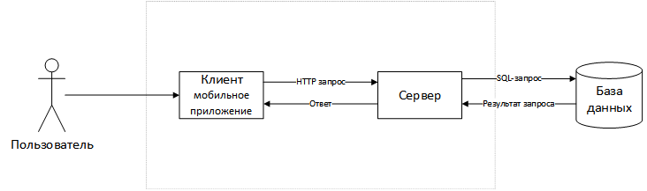Рисунок 1 – схема трёхуровневой архитектуры.

* + 1. Требование к эргономике и технической эстетике

Внешний вид приложения должен соответствовать дизайн-макету. Дизайн-макет будет разработан после утверждения настоящего Технического Задания

* + 1. Требование к защите информации
* Обеспечение авторизации и аутентификации пользователей
* Использование механизмов защиты от SQL-инъекций
  + 1. Требование к патентной чистоте

Приложение должно использовать только программное обеспечение с открытым исходным кодом, не нарушая никаких лицензий и патентов. В случае нарушения данного пункта всю ответственность несет сторона Исполнителя.

* + 1. Требование к персоналу, обслуживающему приложение

Для обслуживания системы необходимы администраторы. В их обязанности входит:

* Добавление новых категорий и фильмов
* Обновление информации в категориях и фильмах
* Модерация добавленных пользователями отзывов
* Блокировка пользователей, в случае нарушения правил использования приложения
* Разблокировка пользователей

Для старта работы системы достаточного одного администратора.

* 1. Требования к функциям(задачам)
     1. Регистрация и авторизация

Пользователь при наличии аккаунта может войти систему, нажав на кнопку «Профиль» в панели навигации. На экране показывается форма входа, куда пользователь вводит свои данные: адрес электронной почты и пароль.

В ином случае пользователь может зарегистрировать свой аккаунт в системе, нажав на кнопку «Регистрация» и введя следующие данные: адрес электронной почты, никнейм, пароль и повторный пароль для подтверждения. Также при отсутствии аккаунта пользователь может воспользоваться ограниченной функциональностью приложения.

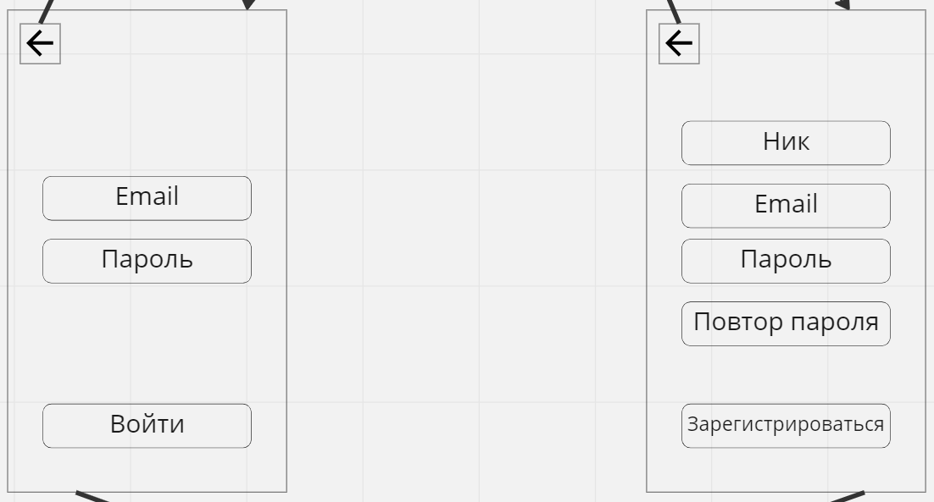

Рисунок 2 – экраны авторизации и регистрации

* + 1. Просмотр категорий фильмов

Пользователь (авторизованный и неавторизованный) имеет возможность просматривать категории фильмов.

Для этого пользователь должен нажать на кнопку «Главное» в панели навигации.

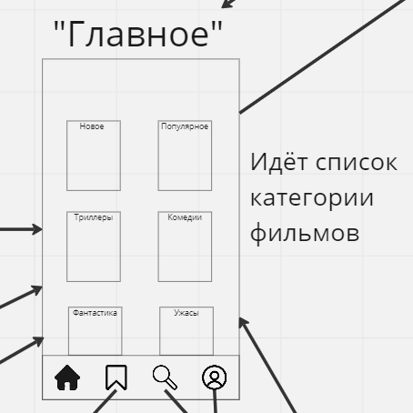

Рисунок 3 – список категорий в «Главное»

* + 1. Просмотр списка фильмов в категории

Пользователь (авторизованный и неавторизованный) имеет возможность просматривать список фильмов в категории.

Для этого пользователь должен выбрать категорию из списка, после чего на экране отобразится список всех фильмов этой категории. Нажав на конкретный фильм, пользователь сможет просмотреть подробную информацию о нем и при желании добавить в избранное или оставить отзыв.

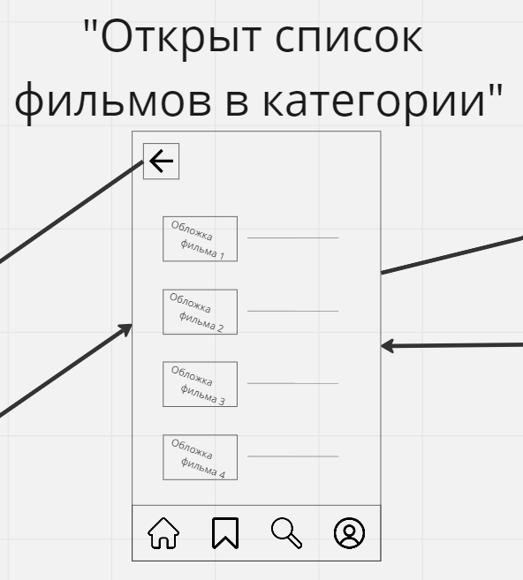

Рисунок 4 – список фильмов в категории

* + 1. Просмотр страницы статьи о фильме

Пользователь (авторизованный и неавторизованный) имеет возможность просматривать статью о фильме

Для этого пользователь должен нажать на кнопку фильма из списка категорий или поиска, после чего на экране отобразится статья и отзывы на этот фильм. На экране также будет кнопка, где пользователь может оставить свою оценку и отзыв на данное кино. Если пользователь не авторизован, то система попросит его войти в аккаунт или зарегистрироваться.

Также пользователь имеет возможность добавить фильм в избранное.

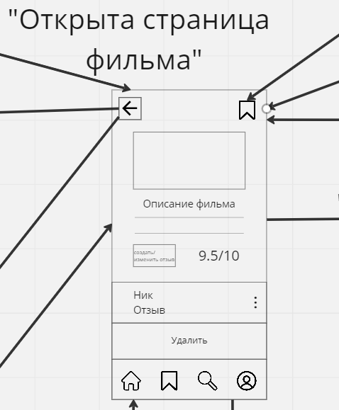

Рисунок 5 – страница статьи о фильме

* + 1. Просмотр списка желаемых к просмотру фильмов

Пользователь (авторизованный и неавторизованный) имеет возможность добавить к себе в избранное фильм, который он желает просмотреть.

Для того, чтобы посмотреть список фильма, желаемых к просмотру, пользователь должен нажать на кнопку «Избранное» в панели навигации.

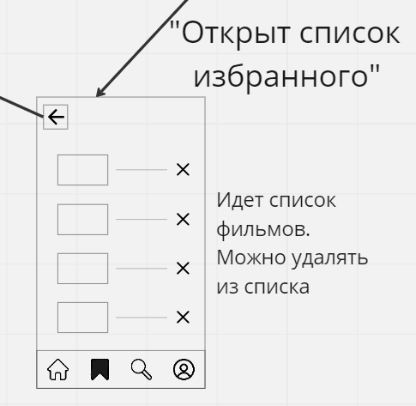

Рисунок 6 – список желаемых к просмотру фильмов

* + 1. Просмотр страницы поиска

Пользователь (авторизованный и не авторизированный) имеет возможность воспользоваться поиском фильма по его названию.

Для этого нужно нажать на кнопку «Поиск» в панели навигации. На экране появится строка поиска, где пользователь может ввести название фильма и из поиска перейти на нужную ему статью.

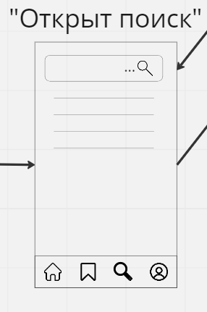

Рисунок 7 – открыта страница поиска

* + 1. Просмотр профиля

Пользователь (авторизованный) имеет возможность просматривать и редактировать информацию о себе или сменить пароль, а также выйти из своего аккаунта.

Для этого нужно перейти в личный кабинет с помощью кнопки «Профиль» в панели навигации и нажать на кнопку. Чтобы изменить данные профиля необходимо нажать кнопку «Редактировать» и выбрать, что конкретно хочет отредактировать пользователь.

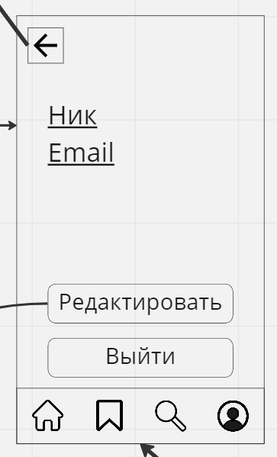 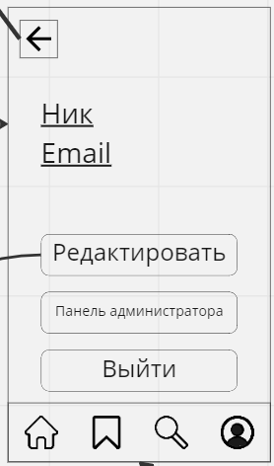

Рисунок 8 – профиль пользователя/администратора

* + 1. Возможность выйти из аккаунта

Пользователь (авторизованный) имеет возможность выйти из своей учётной записи.

* + 1. Добавление отзыва к фильму

Пользователь (авторизованный) имеет возможность добавить отзыв к фильму нажав на соответствующую кнопку на странице фильма, после чего нужно будет поставить оценку фильму и написать текстовый отзыв.

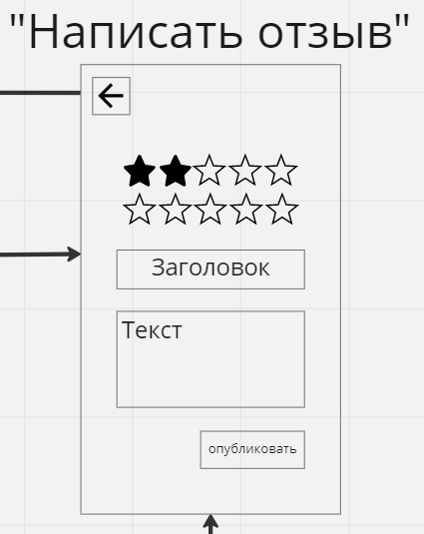

Рисунок 9 – создание отзыва

* + 1. Возможность редактирования отзыва

Пользователь (авторизированный) имеет возможность отредактировать отзыв, если он его уже написал.

Для этого нужно нажать на кнопку «редактировать отзыва» на странице статьи фильма. После этого откроется окно редактирования отзыва.

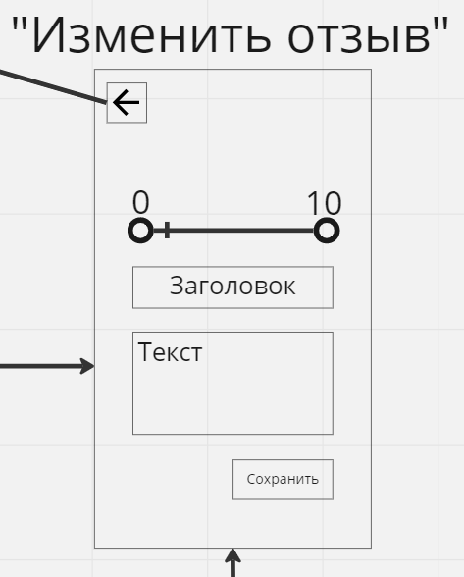

Рисунок 10 – изменить отзыв

* + 1. Возможность добавить категорию

Пользователь (администратор) имеет возможность добавить категорию в список категорий.

Для этого необходимо перейти в профиль в панель администратора и нажать на кнопку с данной функцией, после чего открывается окно с формой заполнения категории и кнопкой «добавить»

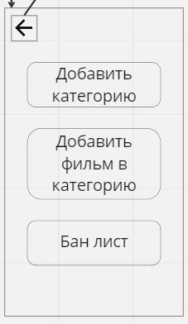 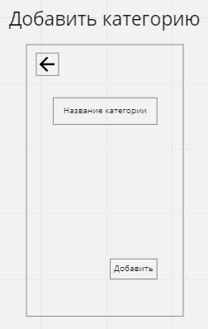

Рисунок 11 – добавить категорию

* + 1. Возможность добавить фильм в категорию

Пользователь (администратор) имеет возможность добавить фильм в список категории.

Для этого необходимо перейти в профиль в панель администратора и нажать на кнопку с данной функцией. Откроется окно с заполнением информации о фильме и выборе категории. А также кнопка «Добавить».

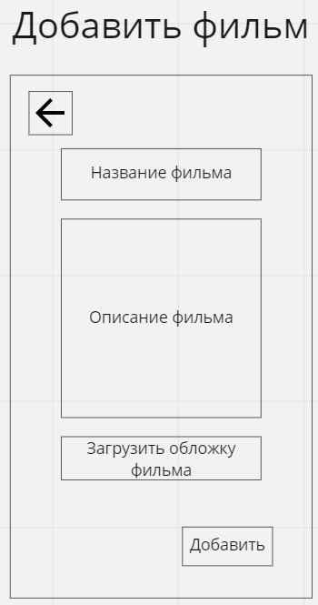

Рисунок 12

* + 1. Возможность редактировать содержимое статьи фильма

Пользователь (администратор) имеет возможность редактировать содержимое статьи фильма.

Для этого нужно нажать на кнопку редактирования на странице фильма. После чего администратор может отредактировать описание и поменять обложку статьи.

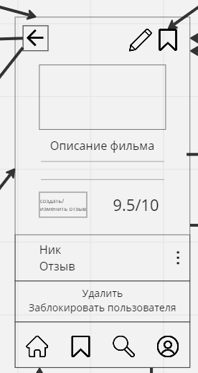

Рисунок 13 – страница статьи фильма глазами администратора

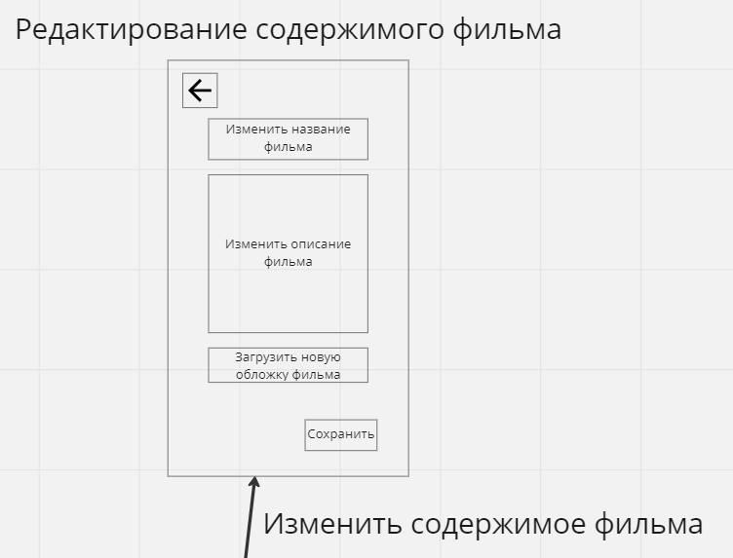

Рисунок 14 – редактирование содержимого фильма

* + 1. Возможность удаления отзыва

Пользователь (администратор) имеет право удалить отзыв пользователя, если он нарушает правила пользования приложением.

* + 1. Возможность заблокировать пользователя

Пользователь (администратор) имеет возможность заблокировать пользователя, нарушившего правила пользования приложением. Например, написал оскорбительный отзыв.

Для этого нужно открыть отзыв и нажать кнопку «заблокировать пользователя».

* + 1. Возможность разблокировать пользователя

Пользователь (администратор) имеет возможность разблокировать пользователя, если он, например, был заблокирован по ошибке администратором.

Для этого в необходимо перейти в «Профиль», нажав кнопку на панели навигации, перейти в панель админа и из списка заблокированных пользователей удалить пользователя, которого необходимо разблокировать.

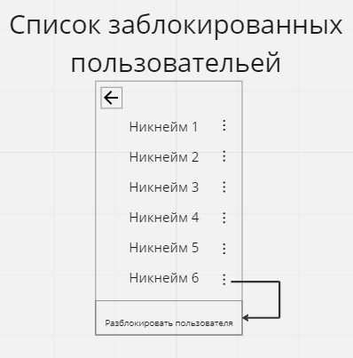

Рисунок 14 – список заблокированных пользователей

* 1. Требования к видам обеспечения

При работе должны использоваться ниже перечисленные технологии и вспомогательные инструменты. Состав может меняться и расширяться во время разработки.

* + 1. Технологический стек backend-разработки
* Firebase – бесплатная удалённая БД со своей авторизацией, разрабатываемая Google. Имеется интерфейс REST API. Основными плюсами данной удалённой СУБД является отсутствие необходимости поиска собственного локального хостинга и наличие авторизации пользователей с настраиваемым разграничением прав
* Django – фреймворк для веб-приложений на языке Python, использующий шаблон проектирования MVC
* Docker - программное обеспечение для автоматизации развёртывания и управления приложениями в средах с поддержкой контейнеризации, контейнеризатор приложений
  + 1. Технологический стек frontend-разработки
* Kotlin – статически типизированный, объектно-ориентированный язык программирования, работающий поверх Java Virtual Machine и полностью совместимый с языком Java, что позволит интегрировать библиотеки, написанные на Java, в код на Kotlin
* Android SDK – универсальное средство разработки мобильных приложений для операционной системы Android
* SQLite – встраиваемая СУБД, подходящая для хранения локальных данных приложения
  + 1. Дополнительный инструментарий
* Trello — визуальный инструмент, обеспечивающий эффективность командной работы на любом проекте
* Miro – платформа для совместной работы команды, виртуальная доска
* Github – веб-сервис для хостинга IT-проектов и их совместной разработки, основанный на Git
* Git – распределённая система управления версиями
* Swagger – фреймворк для спецификации REST API, автоматически описывающий API на основе его кода
  1. Требования к поддерживаемым языкам

Все экраны приложения должны быть реализованы с поддержкой русской языковой версии.

1. Состав и содержание работ по созданию приложения

Основные этапы работ, их содержание и приблизительные сроки приведены в Таблице 1.

1. Состав и содержание работ по созданию приложения

|  |  |  |  |  |
| --- | --- | --- | --- | --- |
|  | Название этапа | Содержание работ | Порядок приемки документов | Сроки |
| 1 этап | Создание технического задания | Разработка требований к системе | Утверждение технического задания заказчиком | До 24.03.2023 |
| Техническое проектирование | Разработка сценариев работы проекта | Ссылка на Miro.com | До 24.03.2023 |
| Разработка дизайна проекта | Изображения дизайн-макета проекта | До 24.03.2023 |
| 2 этап | Разработка программной части | Разработка серверной части | В процессе испытаний | С 25.03.2023 до 26.05.2023 |
| Разработка системы хранения данных |
| Разработка клиентской части |
| 3 этап | Предварительные испытания | Проверка соответствия приложения требованиям | По техническому заданию | Не позднее 14 дней с завершения предыдущего этапа |
| Устранение недочетов при необходимости и повторные испытания |
| Разработка курсового проекта | Разработка курсового проекта, содержащего аналитическую информацию о проекте | На основе технического задания | С марта 2023 по июнь 2023 |
| Опытная эксплуатация | Эксплуатация на узкой группе пользователей | Ведение отдельного документа | Май – июнь 2023 |
| Доработка при необходимости и повторная отправка в эксплуатацию | Май - июнь 2023 |

1. Порядок контроля и приёмки приложения

Контроль разработки приложения осуществляется путем обсуждения текущего этапа разработки среди исполнителей, а также путем встреч с заказчиком. Готовое приложение со всей необходимой документацией предоставляется заказчику в обозначенный им срок. За заказчиком остается осуществление проверки соответствия функциональности приложения согласно Техническому Заданию и приемки приложения. Исполнитель также обязан предоставить заказчику следующий комплект поставки необходимый для защиты проекта:

* Техническое Задание
* Курсовой Проект
* Демонстрационная версия приложения со всеми основными сценариями
* Исходный код приложения
* Аналитику проекта

1. Требования к документированию

* Документирование системы ведется в рамках настоящего Технического Задания, составленного в соответствие с ГОСТ 34.602-89
* Документ об отчете проделанной работы над системой будет представлен в рамках Курсового Проекта на основе настоящего Технического Задания
* Документирование основных сценариев работы приложения осуществляется в сервисе Miro
* Документирование серверной части приложения обеспечивается с помощью инструмента Swagger

1. Источники разработки

1. Руководство по языку Kotlin [Электронный ресурс]. – Режим доступа: https://metanit.com/kotlin/tutorial/. – Заглавие с экрана. – (Дата обращения: 21.03.2023).

2. Электронный фонд правовых и нормативно-технических документов [Электронный ресурс]. – Режим доступа: https://docs.cntd.ru/document/1200006924. – Заглавие с экрана. – (Дата обращения: 21.03.2023).

3. Строим мобильное приложение на Firebase [Электронный ресурс]. – Режим доступа: https://xakep.ru/2017/03/13/firebase-backend/. – Заглавие с экрана. – (Дата обращения: 21.03.2023).

4. Документация к SQLite [Электронный ресурс]. – Режим доступа: https://www.sqlite.org/docs.html. – Заглавие с экрана. – (Дата обращения: 21.03.2023)

5. Документация к Swagger [Электронный ресурс]. – Режим доступа: https://swagger.io/docs/. – Заглавие с экрана. – (Дата обращения: 21.03.2023)

СОСТАВИЛИ

|  |  |  |  |  |
| --- | --- | --- | --- | --- |
| Наименование  организации, предприятия | Должность исполнителя | Фамилия, имя, отчество | Подпись | Дата |
| Воронежский Государственный Университет | Студент | Волченко Полина Владимировна |  | 24.03.2022 |
| Воронежский Государственный Университет | Студент | Петров Андрей Алексеевич |  | 24.03.2022 |
| Воронежский Государственный  Университет | Студент | Щербаков Никита Алексеевич |  | 24.03.2022 |

СОГЛАСОВНО

|  |  |  |  |  |
| --- | --- | --- | --- | --- |
| Наименование организации,  предприятия | Должность | Фамилия, имя, отчество | Подпись | Дата |
| Воронежский Государственный  Университет | Старший преподаватель | Тарасов Вячеслав Сергеевич |  | 24.03.2022 |
| Воронежский Государственный Университет | Ассистент | Клейменов Илья Валерьевич |  | 24.03.2022 |